Langkah-langkah Registrasi dan Submit Artikel ke Jurnal Online JAPANEDU

- Mengakses jurnal JAPANEDU (URL: http://ejournal.upi.edu/index.php/nihongo)
- Lalu pilih menu REGISTER untuk mendaftarkan diri.
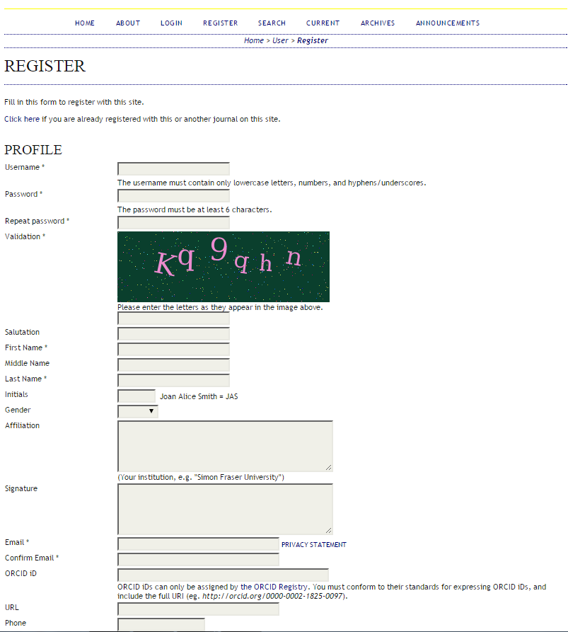
Gambar 1 Tampilan Menu REGISTER

- Mengisi data pribadi pada kolom yang tersedia di menu REGISTER.
Bagian yang bertanda (*) wajib diisi, bagian lain yang tidak bertanda (*) boleh di kosongkan.

- Pada pilihan “Register as” yang terletak di bagian bawah menu REGISTER, beri tanda pada READER dan AUTHOR (WAJIB). Tampilannya akan terlihat seperti berikut ini.
Gambar 2 Tampilan pilihan Register As

- Setelah selesai klik tombol REGISTER. Proses registrasi sudah selesai.
- Lalu setelah proses registrasi selesai, Anda akan langsung terhubung ke menu USER HOME. Pilih menu NEW SUBMISSION untuk submit artikel.
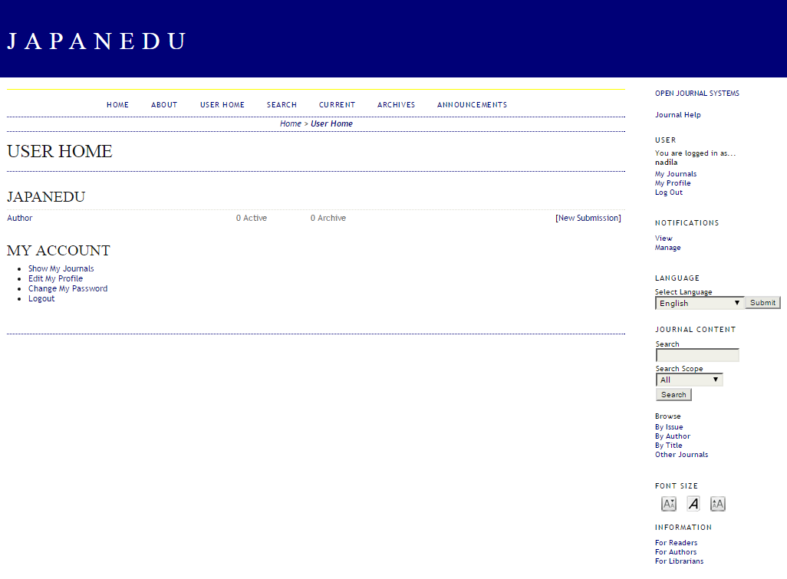
- Setelah itu Anda akan terhubung ke menu STEP 1. STARTING THE SUBMISSION. Pada bagian SUBMISSION CHECKLIST, centang SELURUH pilihan yang disediakan, lalu klik “save and continue”. Tampilannya akan terlihat seperti berikut ini.
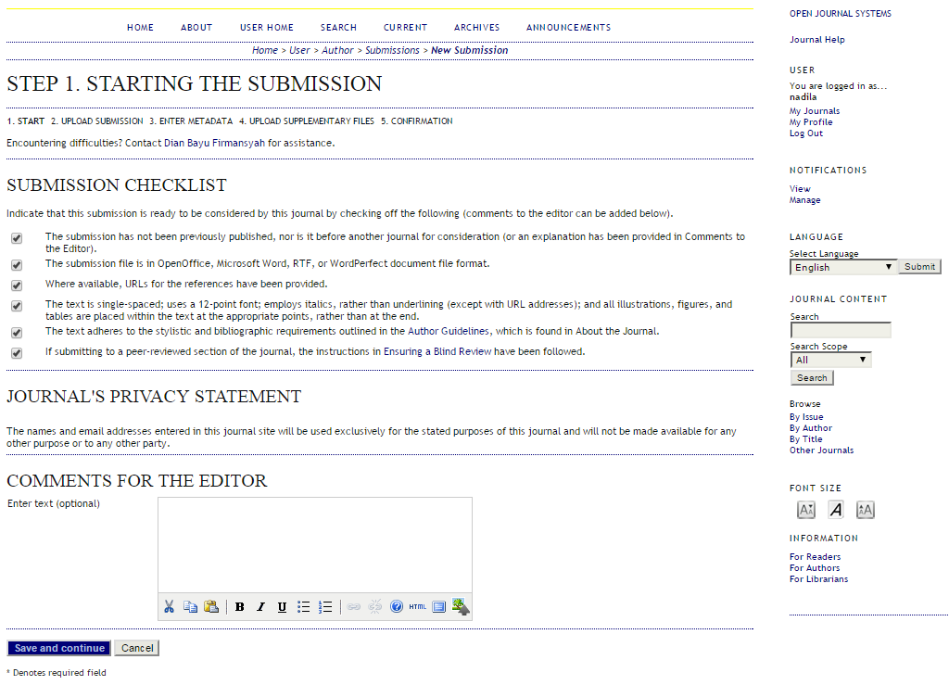
Gambar 3. Tampilan menu STEP 1

- Setelah itu Anda akan masuk ke menu STEP 2. UPLOADING THE SUBMISSION. Submit artikel dengan mengklik “choose file”, lalu pilih file yang akan di submit, setelah itu klik “upload file”. Setelah muncul keterangan SUBMISSION FILE. Lalu klik “save and continue”.

Gambar 5. Tampilan menu STEP 2 setelah selesai upload file

- Setelah itu Anda akan masuk ke menu STEP 3. ENTERING THE SUBMISSION’S METADATA. Di bagian AUTHORS, yang pertama kali harus dilakukan yaitu mengecek data pribadi Anda apakah sudah betul. Setelah itu, Anda harus memasukan data pembimbing 1 dan pembimbing 2 sebagai AUTHOR, dengan mengklik “Add author”. Masukan data pembimbing Anda, pada bagian yang bertanda (*) saja. CATATAN: Untuk nama pembimbing yang hanya terdiri dari satu suku kata (mis: Sudjianto, Sugihartono), kolom “first name” dan “last name”, diisi dengan nama yang sama.
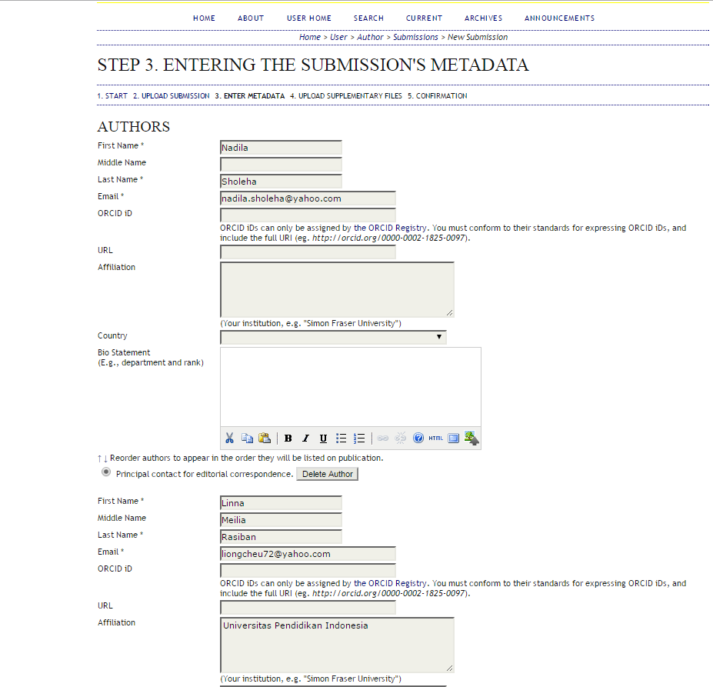
Gambar 5. Tampilan menu STEP 3 (AUTHORS)

- Selanjutnya mengisi judul dan abstrak Anda pada kolom yang tersedia di bagian TITLE AND ABSTRACT. (Title yang diisikan pada kolom merupakan judul artikel yang berbahasa Inggris. Abstrak yang dimasukkan HANYA abstrak dalam bahasa Indonesia dan Inggris saja)
Gambar 6. Tampilan menu STEP 3 (TITLE AND ABSTRACT)

- Selanjutnya Anda akan masuk ke STEP 4. UPLOAD SUPPLEMENTARY FILES. Di menu ini Anda harus memasukkan keseluruhan artikel Anda dengan cara mengklik “choose file”, lalu setelah dipilih klik “upload file”. Lalu Anda akan terhubung ke menu STEP 4A. ADD A SUPLEMENTARY FILE, seperti yang terlihat berikut ini.
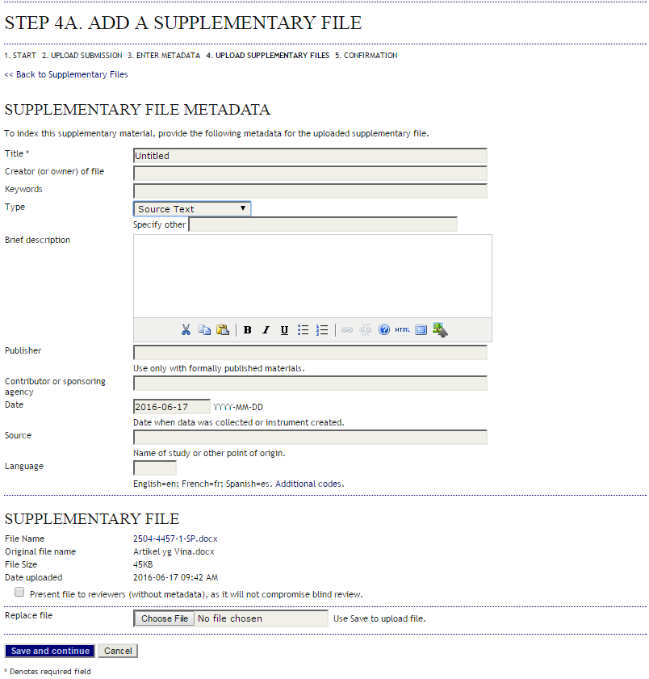
Gambar 7. Tampilan menu STEP 4A ADD A SUPLEMENTARY FILE
Di menu tersebut Anda hanya harus memasukan judul artikel pada “Title” (judul dalam bahasa Inggris), lalu mengubah jenis file pada kolom “Type” menjadi “source text”. Setelah selesai klik “Save and continue”.
Setelah itu Anda akan kembali ke menu STEP 4. UPLOAD SUPPLEMENTARY FILES. Disini Anda tidak perlu melakukan apapun, tinggal mengklik tombol “Save and continue” saja.
- Menu terakhir yang akan muncul yaitu STEP 5. CONFIRMING THE SUBMISSION. Menu ini Hanya untuk menu konfirmasi saja mengenai artikel yang sudah Anda submit sebelumnya. Jika tidak ada masalah langsung saja kli tombol “Finish submission”. Proses submit artikel sudah selesai jika sudah muncul menu ACTIVE SUBMISSION, seperti yang terlihat di bawah ini.
Gambar 8. Tampilan menu ACTIVE SUBMISSION

